СЕМЕЙНЫЙ ТУРИЗМ
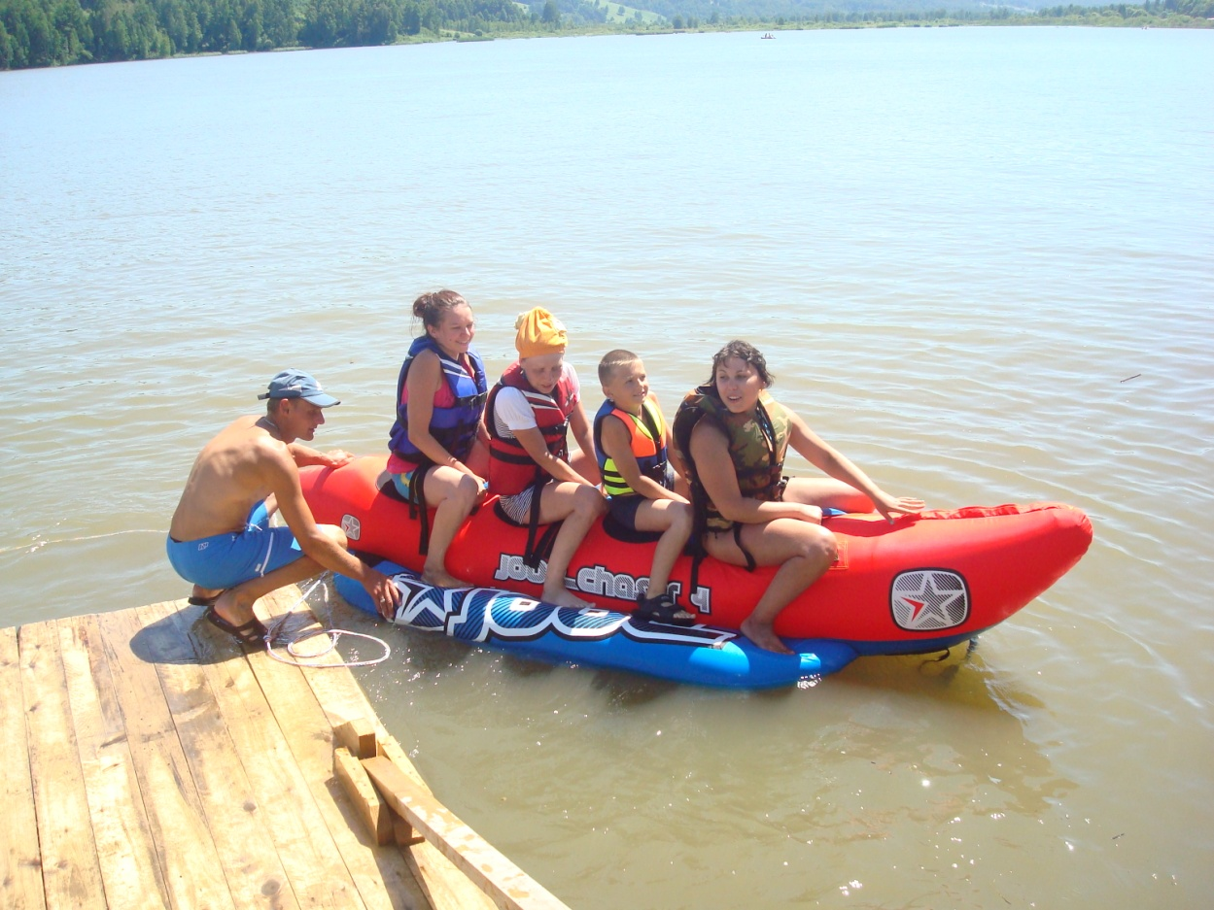
Наша семья с друзьями уже второй год летом ездит отдыхать на озеро Киреево, расположенного в самом сердце алтайского предгорья.
Активный, оздоровительный, семейный – такой вид отдых предпочитаем мы. Может быть, три в одном? Легко!
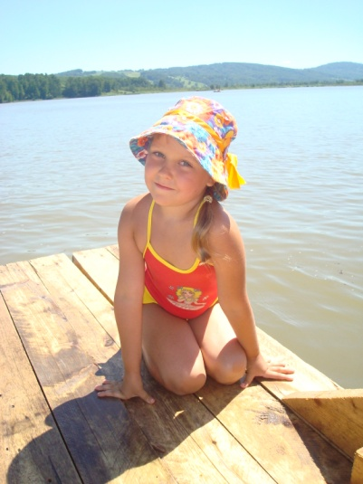
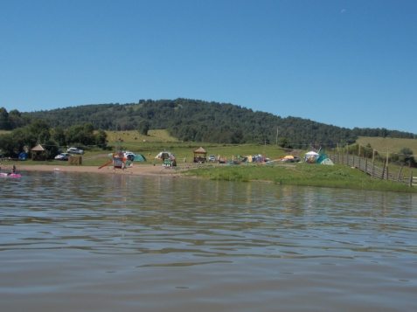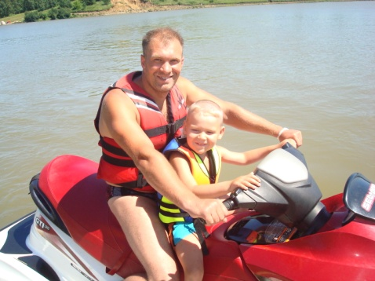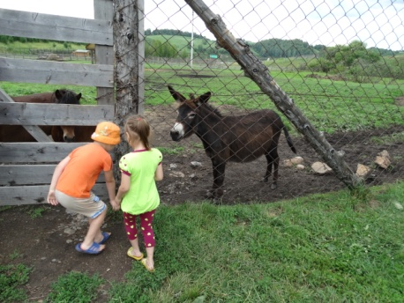
Честно говоря, на озере Киреево есть то, чем может похвастаться не каждый туристический объект. Сильнейшая энергетика предгорий. Места, не тронутые цивилизацией, созданы исключительно для того, чтобы люди могли черпать отсюда здоровье и заряд бодрости. И это, поверьте, не просто красивые слова.
Исторически в этих удивительных по красоте и благотворному влиянию местах селились люди, желавшие жить в гармонии с природой. Не зря и сегодня экологически чистые продукты – сыр, мед, молоко, мясо – получают именно в предгорьях Алтая.
Вокруг озера Киреево еще слаборазвит туризм, но именно это больше всего понравилось нам, там тихо и есть полная свобода для наших детей: теплая вода, контактный зоопарк, не большая детская площадка В зоопарке обитают верблюды, пони, кабаны, страусы и другие удивительные животные. Животные живут не в клетках а свободно гуляют по своим загонам, их можно спокойно трогать кормить, а на пони даже кататься. Дети с удовольствие катались на пони, кормили их с рук, гладили.
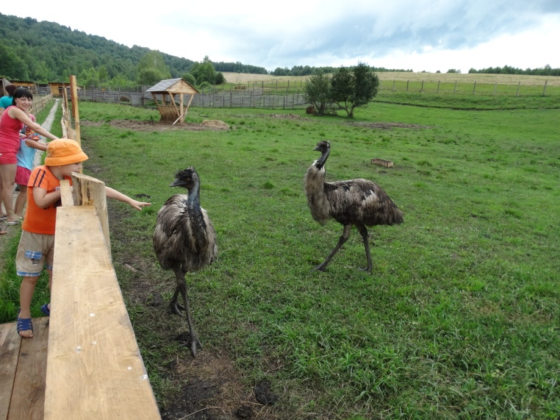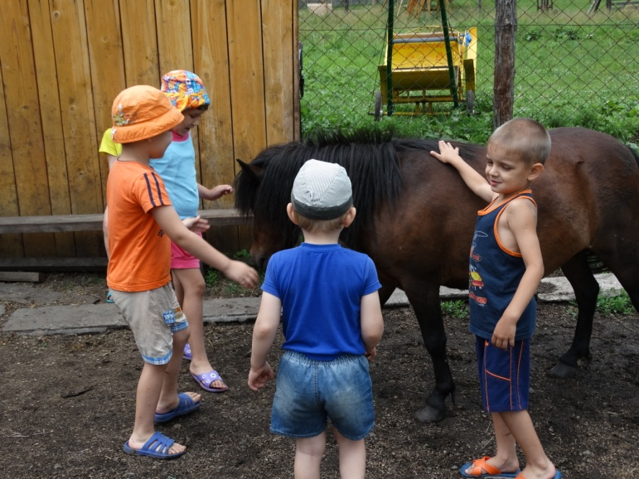
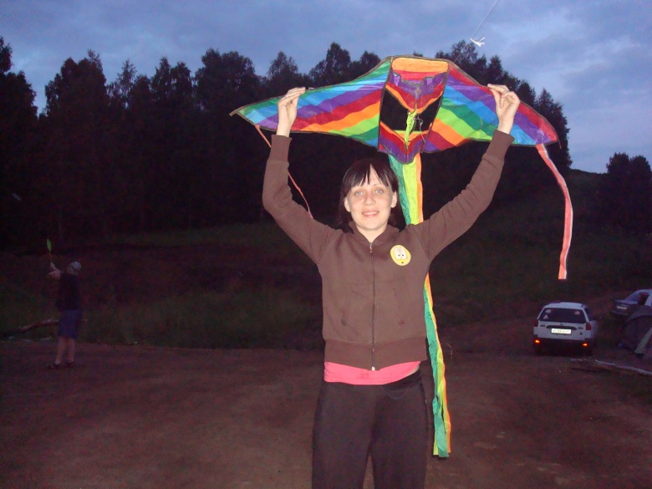
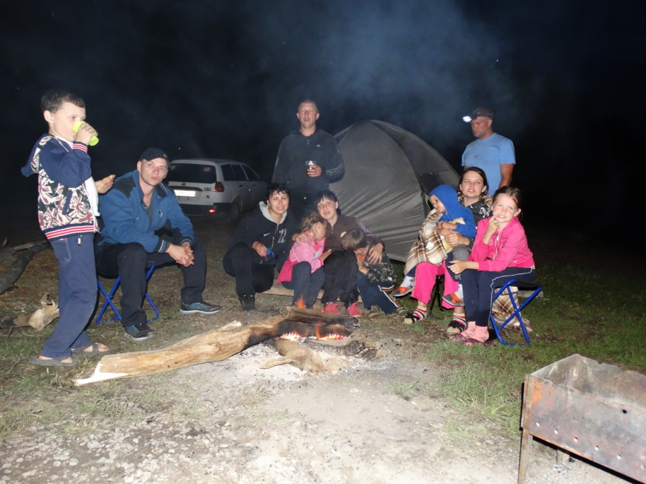
У озера есть небольшая гостиница и несколько домиков, но мы отдыхаем только в палатках. Нашим детям очень нравится спать в палатках. По вечерам сидеть у костра, жарить сосиски и хлеб над костром. Пожарить шашлык, сварить похлебку на костре. Дети играют в мячик, бадминтон, запускают воздушного змея.
Они могут лечь спать уже совсем поздно, а утром встать когда захотят.
Мы ездим с семьей Щенниковых, Бочкаревых, и с каждым годом друзей прибавляется.
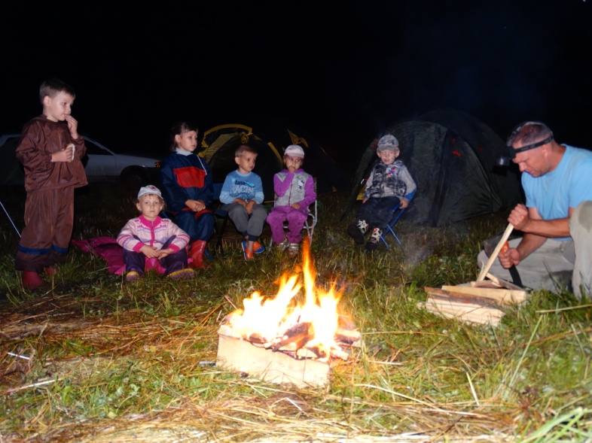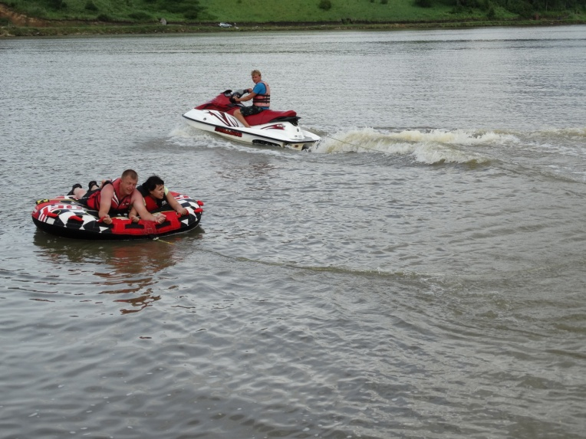
Наши папы по ночам ходят рыбачить на озеро. Для мам и детей так же предусмотрено активный отдых в виде бублика, банана, гидроцикл, моторная лодка. Дети получают много впечатлений и радостных моментов.

Даже плохая погода не мешает нам отдыхать.
На лето 2016 года мы уже запланировали уже ставшей традицией семейную поездку на озеро Киреево. Дети ждут с нетерпением этого отдыха.
Семейная традиция должна объединять семью. Я думаю у нас это получается.
